**6ο ΦΥΛΛΟ ΕΡΓΑΣΙΑΣ**

**Το παρόν Φύλλο εργασίας θα αξιοποιηθεί τόσο στο πλαίσιο της ασύγχρονης εξ αποστάσεως εκπαίδευσης όσο και στο πλαίσιο της δια ζώσης διδασκαλίας (από 18/5 κ.ε.).**

**Οδυσσέας Ελύτης, *ΤΟ ΑΞΙΟΝ ΕΣΤΙ* (1959)**

[**σχολικό βιβλίο σελ. 182-184** ή ebooks.edu.gr/modules/ebook/show.php/DSGYM-C113/351/2368,9028/ ]

* Μια σύντομη **βιογραφία** του ποιητή μπορείς να διαβάσεις στον Πολιτιστικό Θησαυρό της Ελληνικής Γλώσσας[www.potheg.gr/TT.aspx?lan=1&Type=WRITER&writerId=7711282&TextType=BIO](http://www.potheg.gr/TT.aspx?lan=1&Type=WRITER&writerId=7711282&TextType=BIO) ή μια πιο αναλυτική στην ιστοσελίδα<https://www.sansimera.gr/biographies/557>

Το ***Άξιον εστί*** είναι μία από τις κορυφαίες ποιητικές δημιουργίες του Ελύτη. Εκδόθηκε το **1959** και το 1963 **μελοποιήθηκε** **από τον Μίκη Θεοδωράκη**. Διακρίνονται και στη γλώσσα και στη μορφή **επιρροές από** την Παλαιά και Καινή Διαθήκη, τον Ερωτόκριτο, τους εκκλησιαστικούς ύμνους (και κυρίως αυτούς του Ρωμανού του Μελωδού), τον Σολωμό και τον Κάλβο, το δημοτικό τραγούδι, τον Παπαδιαμάντη και τον Μακρυγιάννη. Διακρίνεται σε τρία μέρη:

α) τη Γένεση (σε επτά ύμνους, αντίστοιχους με τις επτά μέρες της Δημιουργίας), όπου υμνείται η γέννηση του ποιητή και του ελλαδικού κόσμου,

β) τα Πάθη, όπου συνυφαίνονται τα πάθη της Ελλάδας και του ποιητή κατά τον Β΄ παγκόσμιο πόλεμο,

γ) το Δοξαστικό, που αποτελεί μια δοξολογία / αποθέωση του ελληνικού κόσμου / τοπίου.

**☞** Η επίδραση του Ελύτη από την εκκλησιαστική παράδοση είναι εμφανής και στον **τίτλο του ποιήματος**. Ο όρος **Άξιον Εστίν** (= αξίζει**)** αναφέρεται στο γνωστό μεγαλυνάριο (ύμνο) της Παναγίας [*Ἄξιον ἐστίν ὡς ἀληθῶς μακαρίζειν σε τὴν Θεοτόκον, τὴν ἀειμακάριστον και παναμώμητον καὶ μητέρα τοῦ Θεοῦ ἡμῶν. Τὴν τιμιωτέραν τῶν Χερουβεὶμ καὶ ἐνδοξοτέραν ἀσυγκρίτως τῶν Σεραφεὶμ τὴν ἀδιαφθόρως Θεόν Λόγον τεκοῦσαν, τὴν ὄντως Θεοτόκον, Σε μεγαλύνομεν.*]αλλά και στην ομώνυμη εικόνα της Παναγίας, που βρίσκεται στον ναό του Πρωτάτου στις Καρυές του Αγίου Όρους και θεωρείται η σημαντικότερη εικόνα του Αγίου Όρους και προστάτιδα όλων των Αγιορείτικων Μονών.

**Οι ασκήσεις με την ένδειξη * προορίζονται για την εξ αποστάσεως ασύγχρονη διδασκαλία και προετοιμάζονται πριν τα δια ζώσης μαθήματα στην τάξη. Οι απαντήσεις στέλνονται ηλεκτρονικά στο email του/της καθηγητή/τριας.**

**Α. *Η Γένεσις***

**ΠΡΙΝ ΤΗΝ ΑΝΑΓΝΩΣΗ**

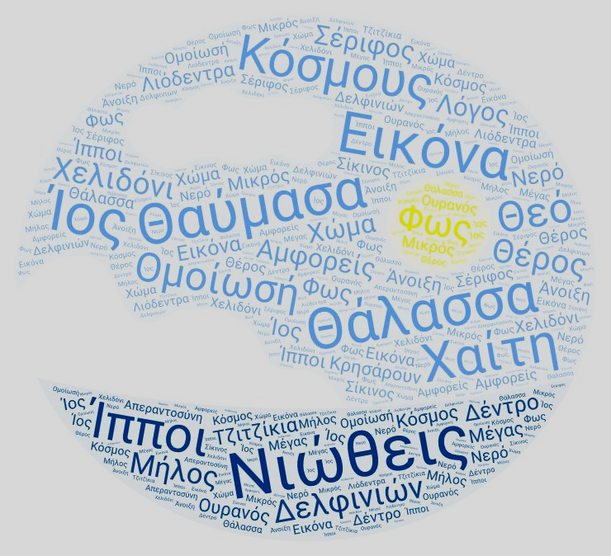

*Μελέτησε το παραπάνω **συννεφόλεξο**, που βασίστηκε στις λέξεις του αποσπάσματος «Η Γένεσις», και προσπάθησε να μαντέψεις το θέμα του.

*Το θέμα του είναι ……*

**ΜΕΤΑ ΤΗΝ ΑΝΑΓΝΩΣΗ**

**\*1.** Η *Γένεσις* είναι το πρώτο βιβλίο της Παλαιάς Διαθήκης. Ονομάστηκε έτσι, γιατί περιγράφει τη γένεση, δηλαδή τη δημιουργία του κόσμου από τον Θεό. Αφού διαβάσεις το πρώτο απόσπασμα της *Γενέσεως* [Α’ 1-3] στην παρακάτω ιστοσελίδα, να εντοπίσεις **στοιχεία του ποιήματος που παραπέμπουν στην Παλαιά Διαθήκη**. users.sch.gr/aiasgr/Palaia_Diathikh/Genesis/Genesis_kef.1-5.htm. Την απάντησή σου μπορείς να τη γράψεις εδώ.

*Τα στοιχεία που παραμπέμπουν στην Παλαιά Διαθήκη είναι:*

**2.** Θέμα του ποιητικού αποσπάσματος του Ελύτη είναι η δημιουργία των νησιών και της θάλασσας. Να εντοπίσεις τα **χαρακτηριστικά του αιγαιοπελαγίτικου τοπίου** και τον **ρόλο** που επιτελούν, με τη βοήθεια των τελικών και αποτελεσματικών προτάσεων που χρησιμοποιεί ο ποιητής.

|  |  |
| --- | --- |
| **ΧΑΡΑΚΤΗΡΙΣΤΙΚΟ ΤΟΠΙΟΥ** | **Ο ΡΟΛΟΣ ΤΟΥ** |
| 1. |  |
| 2. |  |
| 3. |  |
| 4. |  |
| 5. |  |
| 6. |  |

*κρησάρουν = κοσκινίζουν *φτενό = λεπτό, άγονο

**3.** Στο απόσπασμα χρησιμοποιούνται και τα τρία **ρηματικά πρόσωπα**. Το α’ πρόσωπο αναφέρεται στο ποιητικό υποκείμενο και το γ΄ αναφέρεται στον Θεό. Ποιος χρησιμοποιεί το β’ πρόσωπο και σε ποιον απευθύνεται; Να αναφέρετε δύο (2) παραδείγματα για κάθε ρηματικό πρόσωπο.

|  |  |
| --- | --- |
| **ΡΗΜΑΤΙΚΟ ΠΡΟΣΩΠΟ** | **ΠΑΡΑΔΕΙΓΜΑ** |
| α΄ πρόσωπο | 1.  2. |
| β΄ πρόσωπο | 1.  2. |
| γ΄ πρόσωπο | 1.  2. |
| Το β΄ πρόσωπο χρησιμοποιείται από τον ……………………… και απευθύνεται στον ………………………… | |

**4. Να χαρακτηρίσεις** τις παρακάτω διατυπώσεις με βάση το περιεχόμενό τους **ως σωστές (Σ) ή λανθασμένες (Λ)**, παραπέμποντας σε σχετικά χωρία του ποιήματος (με γραπτή αναφορά των στίχων ή των αποσπασμάτων [Αντιγραφή-Επικόλληση] ebooks.edu.gr/modules/ebook/show.php/DSGYM-C113/351/2368,9028/:

α. Το ποιητικό υποκείμενο μένει απαθές μπροστά στη δημιουργία της θάλασσας.

β. Οι «μικροί κόσμοι» που τοποθέτησε ο Θεός στη μέση της θάλασσας είναι τα μικρά νησιά του Αιγαίου, τα οποία στους στίχους 4-6 παρομοιάζονται με τρεις χαρακτηριστικές εικόνες.

γ. Τα νησιά του Αιγαίου προκαλούν θετικά συναισθήματα και μόνο στο άκουσμά τους.

δ. Όπως η άγονη γη αναγκάζει τα φυτά να απλώσουν βαθιά τις ρίζες τους για να βρουν νερό, έτσι και οι αντιξοότητες αναγκάζουν τον ελληνικό λαό να προσπαθήσει περισσότερο για την επιβίωσή του, με αποτέλεσμα να ενδυναμωθεί ο χαρακτήρας του και να αναζητά τη βαθύτερη ουσία των πραγμάτων.

ε. Από το ποίημα απουσιάζουν οι παραστατικές εικόνες, που θα βοηθούσαν τον αναγνώστη να ζωντανέψει στο μυαλό του τα χαρακτηριστικά του νησιωτικού τοπίου.

στ. Οι στίχοι του ποιήματος ομοιοκαταληκτούν και αποτελούνται από τον ίδιο αριθμό συλλαβών.

ζ. Η σχεδόν παντελής απουσία σημείων στίξης υποδηλώνει τον εκστατικό θαυμασμό του ποιητικού υποκειμένου μπροστά στη δημιουργία του ελληνικού νησιωτικού χώρου και δίνει την αίσθηση ότι τα χαρακτηριστικά του αποτελούν ένα αδιάσπαστο σύνολο.

η. Η συχνή χρήση του «και» στην αρχή των στίχων παραπέμπει στο βιβλικό ύφος και αποτελεί στοιχείο παρατακτικής σύνδεσης.

**\*5. Να αντιστοιχίσεις** τα αποσπάσματα του ποιήματος με τα σχήματα λόγου (κάποια σχήματα λόγου εμφανίζονται πάνω από μία αφορά)**.**

|  |  |
| --- | --- |
| 1. έσπειρε κόσμους | α. παρομοίωση |
| 2. λοξές δελφινιών ράχες | β. αντίθεση |
| 3. η Ίος η Σίκινος η Σέριφος η Μήλος | γ. προσωποποίηση και μεταφορά |
| 4. Και πολλά τα λιόδεντρα […] και πολλά τα τζιτζίκια [..] αλλά λίγο το νερό […] και το δέντρο μονάχο του | δ. μεταφορά |
| 5. τα λιόδεντρα / που να κρησάρουν στα χέρια τους το φως | ε. παρήχηση και ασύνδετο σχήμα |
| 6. και το δέντρο μονάχο του / χωρίς κοπάδι |  |
| 7. για να διαβάζεις μόνος σου την απεραντοσύνη |  |
| 8. ο κόσμος ο μικρός, ο μέγας! |  |

**ΑΠΑΝΤΗΣΗ**

|  |  |  |  |  |  |  |  |
| --- | --- | --- | --- | --- | --- | --- | --- |
| 1. | 2. | 3. | 4. | 5. | 6. | 7. | 8. |

**6. «ΑΥΤOΣ / ο κόσμος ο μικρός, ο μέγας!»:** Ο τελευταίος στίχος του αποσπάσματος αποτελεί το αποκορύφωμα του θαυμασμού του ποιητικού υποκειμένου για τον ελληνικό κόσμο. Σε ποια χαρακτηριστικά του μπορεί να αναφέρονται τα επίθετα «μικρός» και «μέγας»;

**ΑΠΑΝΤΗΣΗ**

|  |  |
| --- | --- |
| **μικρός** |  |
| **μέγας** |  |

**\*ΑΣ ΔΗΜΙΟΥΡΓΗΣΟΥΜΕ**

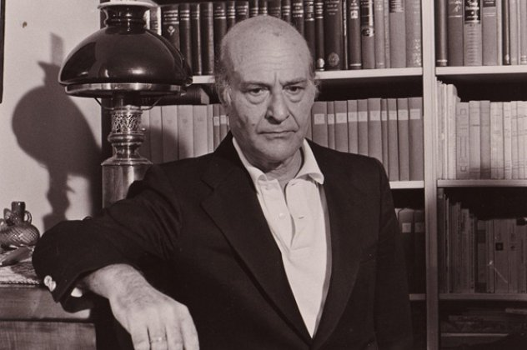Να οπτικοποιήσεις το ποίημα δημιουργώντας μία παρουσίαση με διαφάνειες (π.χ.Power Point) στο οποίο θα ενσωματώσεις **φωτογραφίες** που παραπέμπουν στα βασικά γνωρίσματα του ελληνικού νησιωτικού χώρου, παραθέτοντας παράλληλα τον **αντίστοιχο στίχο** του ποιήματος.

**Ή εναλλακτικά**

Να προσθέσεις μια **εικόνα του ελληνικού νησιωτικού χώρου που δεν περιγράφεται στο ποίημα** (είτε φωτογραφία από το προσωπικό σου αρχείο ή το διαδίκτυο είτε δική σου εικαστική δημιουργία/σύνθεση) η οποία σου γεννήθηκε κατά την ανάγνωσή του. **Την εικόνα να την πλαισιώσεις είτε με δικούς σου στίχους είτε με μία ανάλογη περιγραφή 50 λέξεων.**

**Β. *Τα Πάθη, Ε΄***

**Α.** Αφού διαβάσεις προσεκτικά το απόσπασμα και την εισαγωγή του <http://ebooks.edu.gr/modules/ebook/show.php/DSGYM-C113/351/2368,9028/>, να επιλέξεις τη σωστή απάντηση:

**1. «Τα Πάθη» στον τίτλο του αποσπάσματος αναφέρονται**

α) στον πόλεμο του 1940 και στην οδυνηρή εμπειρία της Κατοχής και παραλληλίζονται με τα πάθη του Χριστού.

β) στις ατομικές δυσκολίες και αντιξοότητες, που συχνά αποτελούν αναπόσπαστο κομμάτι της ζωής των ανθρώπων.

**2. Το ιδιαίτερο χαρακτηριστικό του ελληνικού τοπίου στο οποίο εστιάζει το ποιητικό υποκείμενο στα *Πάθη***

α) είναι η θάλασσα και τα νησιά, όπως άλλωστε και στο απόσπασμα από τη *Γένεση*, προσδίδοντας μια ανάλαφρη και φωτεινή ατμόσφαιρα.

β) είναι τα βουνά, που συσσωρεύουν την ελληνική ιστορία και τους αγώνες, ειδικά την περίοδο του Β΄ Παγκόσμιου Πολέμου, προσδίδοντας μια πιο βαριά και σκοτεινή διάθεση.

**3. Ο ποιητής στο μεγαλύτερο μέρος του αποσπάσματος κάνει χρήση του β΄ ρηματικού προσώπου,**

α) για να απευθυνθεί στην ψυχή του ελληνικού λαού και στο άκαμπτο φρόνημά του, εξυμνώντας τον για τους αγώνες του.

β) για να απευθυνθεί στη μνήμη, δίνοντάς της έτσι ανθρώπινη οντότητα και αυθυπαρξία.

**4. Η ιστορική μνήμη είναι σημαντική για έναν λαό, γιατί**

α) η απώλειά της μπορεί να οδηγήσει σε γεροντική άνοια.

β) παρόλο που συχνά είναι επώδυνη, καθώς θυμίζει τους αγώνες, τις δυσκολίες, τις προδοσίες, τους λανθασμένους χειρισμούς, ταυτόχρονα είναι και λυτρωτική, καθώς διδάσκει μέσω των λαθών του παρελθόντος και διαμορφώνει την εθνική μας ταυτότητα.

**ΑΠΑΝΤΗΣΕΙΣ**

|  |  |  |  |
| --- | --- | --- | --- |
| 1. | 2. | 3. | 4. |

**\*Β. Να αντιστοιχίσεις τις δυο στήλες:**

|  |  |  |
| --- | --- | --- |
| **ΣΤΙΧΟΙ** | **ΕΡΜΗΝΕΥΤΙΚΗ ΠΡΟΣΕΓΓΙΣΗ** | |
| 1. και τα βουνά σηκώνουν οι λαοί στον ώμο τους | | **α.** Στίχος που παραπέμπει στον αρχαιοελληνικό μύθο του Αχιλλέα. |
| 1. άκαυτη βάτος | | **β.** Στίχοι που πλέκουν τον ύμνο της μνήμης με την εμφατική επανάληψη μιας προσωπικής αντωνυμίας. |
| 1. Μνήμη του λαού μου σε λένε Πίνδο και σε λένε Άθω. | | **γ.** Στίχοι στους οποίους κυριαρχούν οι προσωποποιήσεις. |
| 1. Ταράζεται ο καιρός κι απ' τα πόδια τις μέρες κρεμάζει | | **δ.** Στίχος που προοιωνίζει τη λύτρωση του λαού από τα βάσανά του και τη δικαίωση των αγώνων του. |
| 1. Εσύ μόνη απ' τη φτέρνα τον άντρα γνωρίζεις | | **ε.** Στίχος που παραπέμπει στην Παλαιά Διαθήκη |
| 1. Εσύ μόνη απ' την κόψη της πέτρας μιλάς Εσύ την όψη των αγίων οξύνεις | | **στ.** Το ποιητικό υποκείμενο αναφέρεται με κλιμάκωση στη δύναμη της μνήμης, η οποία πολλές φορές πρέπει να περάσει μέσα από τη φωτιά, για να φτάσει στη λύτρωση και τη δόξα. |
| 1. πασχαλιάν αναστάσιμη | | **ζ.** Στίχοι που επαναλαμβάνονται στην αρχή και το τέλος του αποσπάσματος (σχήμα κύκλου), υπογραμμίζοντας μέσω της επανάληψης τη σφραγίδα της ελληνικής τοπογραφίας πάνω στην ανθρώπινη μνήμη και ιστορία. |
| 1. Εσύ μόνη απ' τη φτέρνα τον άντρα γνωρίζεις Εσύ μόνη απ' την κόψη της πέτρας μιλάς Εσύ την όψη των αγίων οξύνεις κι εσύ στου νερού των αιώνων την άκρη σύρεις πασχαλιάν αναστάσιμη! | | **η.** Στίχος που αναφέρεται στα «βάρη» που σηκώνει ο ελληνικός λαός, παραπέμποντας μεταφορικά στα βάσανα του λαού, στα δεινά της Κατοχής και γενικότερα στην ιστορία του. |
| 1. Πάντα πάντα περνάς τη φωτιά για να φτάσεις τη λάμψη. Πάντα πάντα τη λάμψη περνάς για να φτάσεις ψηλά τα βουνά τα χιονόδοξα. | | **θ.** Στίχος που συνενώνει το παρελθόν με το παρόν και περιέχει ονόματα βουνών, τα οποία παραπέμπουν από τη μια στα βιώματα του ελληνικού λαού από το αλβανικό μέτωπο και από την άλλη στη βυζαντινή – χριστιανική κληρονομιά του. |
| 1. Τα θεμέλιά μου στα βουνά και τα βουνά σηκώνουν οι λαοί στον ώμο τους και πάνω τους η μνήμη καίει άκαυτη βάτος! | | **ι.** Στίχοι που παραπέμπουν στην πρώτη στροφή του εθνικού μας ύμνου και κατά συνέπεια στους αγώνες του ελληνικού λαού για την ελευθερία. |

**ΑΠΑΝΤΗΣΕΙΣ**

|  |  |  |  |  |  |  |  |  |  |
| --- | --- | --- | --- | --- | --- | --- | --- | --- | --- |
| **1.** | **2.** | **3.** | **4.** | **5.** | **6.** | **7.** | **8.** | **9.** | **10.** |

**ΑΞΙΖΕΙ ΝΑ ΔΕΙΣ, ΝΑ ΑΚΟΥΣΕΙΣ ΚΑΙ ΝΑ ΔΙΑΒΑΣΕΙΣ**

* Αν θέλεις να ακούσεις τη μελοποιημένη απόδοση των παραπάνω αποσπασμάτων από το *Άξιον Εστί*, να επισκεφτείς τους παρακάτω συνδέσμους:

<https://www.youtube.com/watch?v=8NXttnSqchU> [Η Γένεσις]

<https://www.youtube.com/watch?v=SZ3d41_T-_U> [Τα Πάθη]

* Αν θέλεις να ακούσεις **τον Οδυσσέα Ελύτη να απαγγέλλει** το απόσπασμα της *Γένεσης*, μπορείς να επισκεφτείς τον σύνδεσμο <https://www.youtube.com/watch?v=rp0GhF2w_f4>
* Αν θέλεις να ακούσεις τον ποιητή να εξηγεί γιατί επέλεξε το **φιλολογικό ψευδώνυμο Ελύτης**, μπορείς να παρακολουθήσεις το βίντεο [0:00 – 1:50΄] <https://www.youtube.com/watch?v=tW6uukuti10>
* Αν θέλεις να μάθεις περισσότερα για τα **βραβεία Νόμπελ** (π.χ. γιατί ονομάστηκαν έτσι, πού και πότε απονέμονται, πόσους τομείς αφορούν, πόσο είναι το χρηματικό ποσό των βραβείων, ποιοι αρνήθηκαν να τα δεχτούν και σε ποιους Έλληνες απονεμήθηκαν), μπορείς να επισκεφτείς την ιστοσελίδα <https://www.sansimera.gr/articles/1163>

[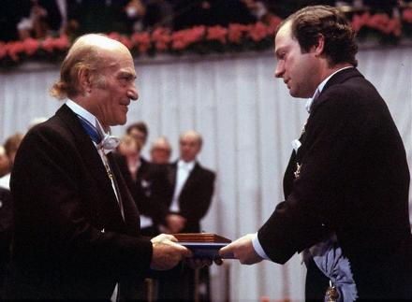](https://cdn.sansimera.gr/media/photos/Odysseas_Elytis-Nobel.jpg)

Εικόνα - Ο Οδυσσέας Ελύτης παραλαμβάνει το βραβείο Νόμπελ (1979)